５　年間を通じたPM2.5高濃度の出現状況

本章では、年間を通じた高濃度発生状況を把握することを目的に、PM2.5常時監視測定データ（日平均値）を用いて、関東甲信静地域におけるPM2.5の高濃度日出現状況を調査した。広域的に発生したPM2.5高濃度事象については、大気汚染常時監視項目データ（1時間値）を用いた時間分解能を高めた解析を実施するとともに、PM2.5成分調査期間に該当した事例については成分分析結果を用いた解析も実施した。

5.1　常時監視データによるPM2.5高濃度日出現状況の把握

5.1.1　解析方法

使用データは、平成26年4月1日～27年3月31日のPM2.5自動測定データから得られた日平均値（速報値）、解析対象地点は一般局116局である（詳細は資料編に示す）。表5-1-1に都県別の測定局数および日平均値データ数、図5-1-1に測定局の位置を示す。各測定局の欠測日の割合は、ほとんどの局が5%以下であり、一部の局（栃木県5局、山梨県1局、長野県1局）では18～33%であったが、解析にはすべての局を対象にした。高濃度日の定義は、日平均値の環境基準である35 µg/m3を超えた日とし、それぞれの発生頻度を集計した。

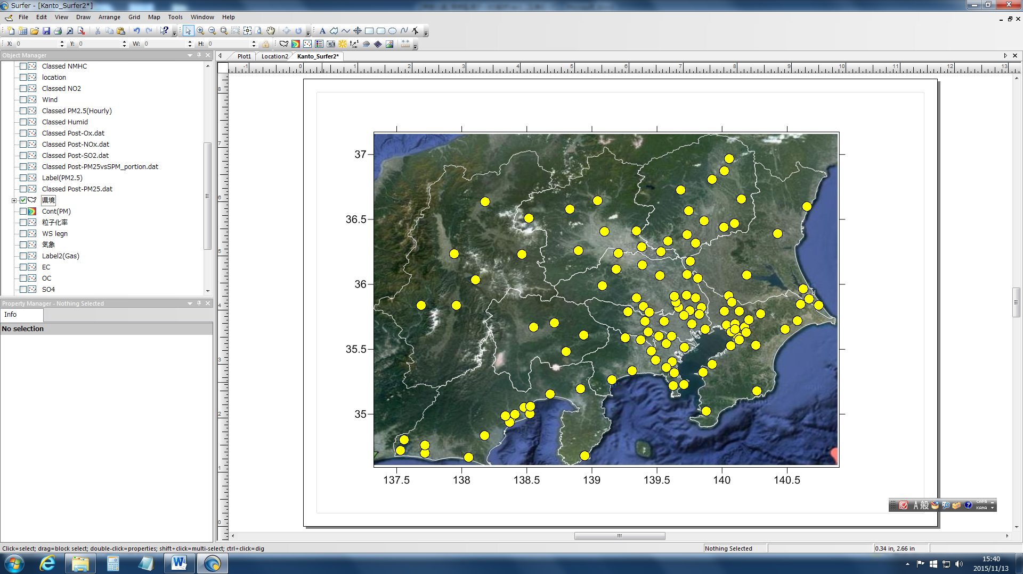

表5-1-1　解析対象局数およびPM2.5日平均値データ数

|  |  |  |
| --- | --- | --- |
| 都県 | 測定局数 | データ数 |
| 茨城県 | 8 | 2,891 |
| 栃木県 | 12 | 3,768 |
| 群馬県 | 8 | 2,870 |
| 埼玉県 | 16 | 5,785 |
| 千葉県 | 23 | 8,314 |
| 東京都 | 8 | 2,874 |
| 神奈川県 | 15 | 5,387 |
| 山梨県 | 4 | 1,348 |
| 長野県 | 6 | 2,101 |
| 静岡県 | 16 | 5,770 |
| 合計 | 116 | 41,108 |

図5-1-1　解析対象地点　（赤丸：成分分析実施地点）

5.1.2　結果

(1)　高濃度日の発生状況

日平均値が35 μg/m3を超過した局数を日毎に都県別に集計した結果を表5-1-2に示す。日平均値が35 μg/m3を超過したのは、990データ（延べ日数）あった。これは、全データ数の2.4%に相当する。このうち70 μg/m3を超過したのは2データで、発生日は1月1日と1月2日（いずれも静岡県島田市役所測定局、原因：近隣火災）であった。



表5-1-2　PM2.5高濃度日（>35µg/m3）出現状況　（枠内の数値は該当局数）

表5-1-2から4月、5～6月、7月、11月、3月にほぼ全域でかつ数日間続いた大規模な高濃度事象が発生していたことが分かった（表中の⇔ 印）。表5-1-3に主な高濃度事象の期間と発生地域をまとめた。その他、11～2月に南関東などで1～2日間の短い期間で局所的な高濃度日が複数回発生していた。

表5-1-3　主なPM2.5高濃度事象※1

|  |  |  |
| --- | --- | --- |
| Event No. | 期間 | 発生範囲 |
| E1 | H26/4/16～18 | 茨城県、栃木県を除く8都県 |
| E2 | 5/29～6/4 | 全地域 |
| E3 | 6/16～18 | 7都県 |
| E4※2 | 7/23～7/26 | 長野県を除く9都県 |
| E5※2 | 10/31～11/1 | 長野県、山梨県を除く8都県 |
| E6 | 3/16～19 | 南関東および茨城県 |
|  | ※1　比較的規模の大きい事象を掲載.  ※2　成分分析期間中に発生した高濃度事象. | |

(2)　高濃度日の発生日数

日平均値で35µg/m3超過地点があった日を月別に集計した（図5-1-2）。平成26年度では最も多かったのは7月の9日間で、月のおよそ3分の1はいずれかの地点で日平均値の環境基準を超えていた。次いで多かったのは、5、6月および12月であった。25年度の結果と比較すると、9～10月に高濃度日の発生日数が少ないことは共通していたが、発生日が多い月は共通していなかった。これは、高濃度事象の発生時期は年によって異なるためであり、言い換えれば秋の高気圧が続く期間以外は高濃度が発生する可能性があることを示唆している。



図5-1-2　月別の高濃度日数（いずれかの地点で35μg/m3超過となった日）

(3)　高濃度日の発生率

自治体によって測定局数に偏りがあるため、高濃度発生率（35 μg/m3超過データ数／全データ数）で高濃度日の発生状況を比較した。都県別の年間の発生率を図5-1-3に、月別に集計した高濃度発生率を図5-1-4に示す。

高濃度日発生率は、東京都が4.1%と最も高く、次いで静岡県、神奈川県であった。月別の高濃度日発生率は全体的に6月の発生率が高かった。これは6月に発生した大規模な高濃度事象(表5-1-3　E2)によるものである。25年度に行った同様の解析では、PM2.5高濃度の発生は夏季と晩秋～冬季に集中していたのに対し、今年度は春に発生率が高かった。先にも述べたように大規模な高濃度事象の発生時期は年によって異なるため、今後、複数年に対して同様の集計を行い、高濃度発生状況を把握した上で、その要因について解析していく必要がある。



図5-1-3　 都県別のPM2.5高濃度日発生率（PM2.5日平均値 >35μg/m3）



図5-1-4　月別のPM2.5高濃度日発生率（PM2.5日平均値 >35μg/m3）